### Crossfader ABY

#### Description

Ce module fonctionne comme le ABY switch mais ici nous utilisons un bouton au lieu d’un interrupteur. Il peut être utilisé de différentes manières, A et B sont des entrées et Y est une sortie ou bien Y en tant qu’entrée et A et B sont des sorties. Vous pouvez moduler le volume de ces 2 voies ou l’utiliser pour envoyer le même signal avec une intensité variable entre les 2 sorties.

#### Schéma

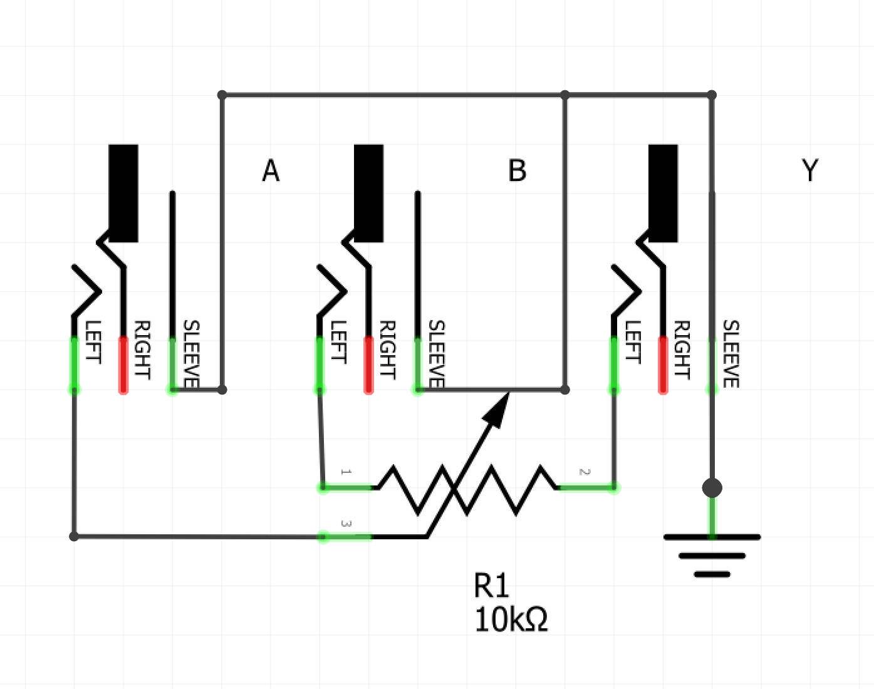

#### Liste des composants

|  |  |
| --- | --- |
| Composants | Quantité |
| Jack | 3 |
| Potentiomètre 10 kΩ | 1 |

#### CAD

